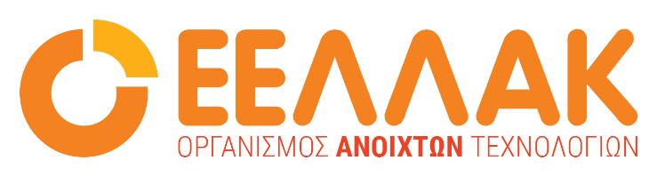

Αθήνα, 3 Οκτωβρίου 2024

**ΔΕΛΤΙΟ ΤΥΠΟΥ**

# **Ξεκινάει ο 7ος Πανελλήνιος Διαγωνισμός Ανοιχτών Τεχνολογιών στην Εκπαίδευση**

**Η** [**Οργανωτική επιτροπή**](https://robotics.ellak.gr/organotiki-epitropi/) **του Διαγωνισμού Ανοιχτών Τεχνολογιών, ανακοινώνει την έναρξη του 7ου Πανελλήνιου Διαγωνισμού Ανοιχτών Τεχνολογιών στην Εκπαίδευση (**[**https://openedtech.ellak.gr**](https://openedtech.ellak.gr/)**) και καλεί ομάδες μαθητριών, μαθητών και εκπαιδευτικών** να δηλώσουν [**συμμετοχή**](https://openedtech.ellak.gr/registration/) έως τις **15/01/2025.**

O 7ος [**Πανελλήνιος Διαγωνισμός Ανοιχτών Τεχνολογιών στην Εκπαίδευση,**](https://openedtech.ellak.gr/) επικεντρώνεται στη θεματική ενότητα της **Ανοιχτής Σχεδίασης για έναν Άμεσο Δημόσιο Χώρο** και καλεί μαθητές να ενσωματώσουν έξυπνες και βιώσιμες λύσεις που βελτιώνουν τη λειτουργικότητα και την αισθητική των δημόσιων χώρων και την εμπειρία των κατοίκων σε αυτούς. Οι συμμετέχοντες καλούνται να **εξερευνήσουν τα όρια της δημιουργικότητας και της τεχνολογίας, με στόχο τη διαμόρφωση ενός καλύτερου μέλλοντος για όλους.**

**Ο κύριος στόχος του διαγωνισμού είναι ο διαμοιρασμός της γνώσης ανάμεσα στους μαθητές, τους εκπαιδευτικούς, τα σχολεία και ευρύτερα στην κοινωνία.**

**Ο Διαγωνισμός απευθύνεται σε ομάδες μαθητών και μαθητριών σχολείων της Προσχολικής, της Πρωτοβάθμιας και της Δευτεροβάθμιας Εκπαίδευσης (Δημοτικά, Γυμνάσια, Λύκεια και ΕΠΑΛ) και μετα-δευτεροβάθμιας εκπαίδευσης.**

Ο 7ος Πανελλήνιος Διαγωνισμός Ανοιχτών Τεχνολογιών στην Εκπαίδευση διεξάγεται φέτος με στόχο να ενισχύσει τις δεξιότητες των μαθητών και των εκπαιδευτικών και να τους προτρέψει να γίνουν δημιουργοί καινοτόμων λύσεων, χρησιμοποιώντας ανοιχτές τεχνολογίες και ανοιχτό σχεδιασμό.

Φέτος, ο διαγωνισμός επικεντρώνεται **στο ερώτημα του πώς μπορούμε να δημιουργήσουμε έναν άμεσο και ριζοσπαστικό δημόσιο χώρο**, **έναν χώρο τον οποίο μοιραζόμαστε και ο οποίος όμως μπορεί να μας επιτρέψει να έχουμε πολύ ιδιωτικές στιγμές, έναν χώρο ασφάλειας αλλά και συνάντησης**.

 Ο Ανοιχτός Σχεδιασμός περιλαμβάνει στα δομικά του στοιχεία τη συμμετοχή, την καινοτομία και τον πειραματισμό και σε αυτό το πλαίσιο θα θέλαμε να ζητήσουμε από τους συμμετέχοντες να σκεφτούν τον δημόσιο χώρο πέρα από το προφανές και να αναζητήσουν λύσεις σε προκλήσεις που αφορούν το ίδιο μας το σώμα αλλά και το συλλογικό σώμα που αρθρώνει τις κοινωνίες, τις πόλεις και τον πολιτισμό μας.

**Στόχος του διαγωνισμού είναι να ενθαρρύνει τους μαθητές να σχεδιάσουν καινοτόμες λύσεις που θα βελτιώσουν την καθημερινότητα των ανθρώπων.**

**Ειδικότερα, οι μαθητές καλούνται να:**

* **Επαναπροσδιορίσουν τον δημόσιο χώρο:** Με επίκεντρο την τουαλέτα, να δημιουργήσουν λειτουργικούς, αισθητικά ευχάριστους και βιώσιμους χώρους.
* **Σχεδιάσουν έργα που να είναι χρήσιμα και διασκεδαστικά:** Να δημιουργήσουν συναισθηματικούς δεσμούς μεταξύ ανθρώπων και μηχανών.

**Οι συμμετέχοντες θα μάθουν να:**

* **Χρησιμοποιούν ανοιχτές τεχνολογίες:** Να αξιοποιήσουν ελεύθερα διαθέσιμα εργαλεία και δεδομένα.
* **Συνεργάζονται και επικοινωνούν αποτελεσματικά:** Να εργαστούν σε ομάδες και να παρουσιάσουν τις ιδέες τους.

**Με αυτόν τον διαγωνισμό, στοχεύουμε να καλλιεργήσουμε την καινοτομία, τη δημιουργικότητα και την κριτική σκέψη των μαθητών, ώστε να συμβάλλουν στη διαμόρφωση ενός καλύτερου μέλλοντος.**

**Ο διαγωνισμός διεξάγεται από τον** [**Οργανισμό Ανοιχτών Τεχνολογιών,**](https://eellak.ellak.gr/)  **με την υποστήριξη του Ιδρύματος Ωνάση.**

**Σημαντικές Ημερομηνίες**

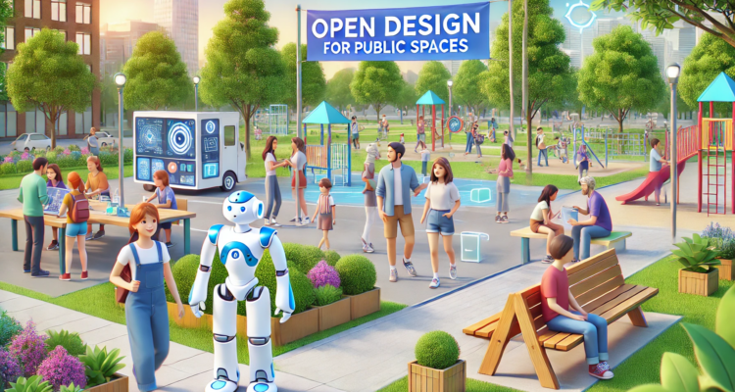Υποβολή συμμετοχής 15/01/2025

Ανακοίνωση ομάδων 2ης Φάσης 22/01/2025

Οριστική υποβολή υλοποιημένων έργων έως 31 Μαΐου 2025

**Διαβάστε περισσότερα στο** [**openedtech.ellak.gr**](https://openedtech.ellak.gr/)

_____

Ο Οργανισμός Ανοιχτών Τεχνολογιών - ΕΕΛΛΑΚ ιδρύθηκε το 2008, σήμερα αποτελείται από 37 Πανεπιστήμια, Ερευνητικά Κέντρα και κοινωφελείς φορείς. Ο Οργανισμός Ανοιχτών Τεχνολογιών - ΕΕΛΛΑΚ έχει ως κύριο στόχο να συμβάλλει στην ανοιχτότητα και ειδικότερα στην προώθηση και ανάπτυξη των Ανοιχτών Προτύπων, του Ελεύθερου Λογισμικού, του Ανοιχτού Περιεχομένου, των Ανοιχτών Δεδομένων και των Τεχνολογιών Ανοιχτής Αρχιτεκτονικής στο χώρο της εκπαίδευσης, του δημόσιου τομέα και των επιχειρήσεων στην Ελλάδα, ενώ παράλληλα φιλοδοξεί να αποτελέσει κέντρο γνώσης και πλατφόρμα διαλόγου για τις ανοιχτές τεχνολογίες. Ανάμεσα στους φορείς που συμμετέχουν στον Οργανισμό Ανοιχτών Τεχνολογιών - ΕΕΛΛΑΚ είναι τα πιο πολλά ελληνικά Πανεπιστήμια και Ερευνητικά Κέντρα, ενώ για την υλοποίηση των δράσεων της ο Οργανισμός Ανοιχτών Τεχνολογιών - ΕΕΛΛΑΚ βασίζεται στην συνεργασία και ενεργή συμμετοχή των μελών της και της ελληνικής κοινότητας χρηστών και δημιουργών Ελεύθερου Λογισμικού, Ανοιχτού Περιεχομένου και Τεχνολογιών Ανοιχτής Αρχιτεκτονικής. Ο Οργανισμός Ανοιχτών Τεχνολογιών - ΕΕΛΛΑΚ εκπροσωπεί τα Creative Commons ([wiki.creativecommons.org/Greece](http://wiki.creativecommons.org/Greece)), είναι ιδρυτικό μέλος του COMMUNIA ([www.communia-association.org](http://www.communia-association.org/)), είναι ο ελληνικό κόμβος για το Open Data Institute ([opendatainstitute.org](http://opendatainstitute.org/)), και είναι μέλος του Open Budget Initiative ([internationalbudget.org/what-we-do/major-ibp-initiatives/open-budget-initiative](http://internationalbudget.org/what-we-do/major-ibp-initiatives/open-budget-initiative)).

Επικοινωνία: Έλενα Μπάρκα 210 2209380, info@eellak.gr